Изучение фильтрационной анизотропии массива горных пород в ходе исследований на участке сооружения ПИЛ

В.С. Гупало, К.С. Казаков
ИБРАЭ РАН, г. Москва,
эл. почта: gupalo@ibrae.ac.ru, kks@ibrae.ac.ru

Значимым фактором, влияющим на безопасность захоронения РАО в глубоких геологических формациях является трещинная сеть скального массива. Системы трещин в совокупности с гидрогеологическими параметрами массива горных пород создают потенциальную возможность миграции радионуклидов за пределы зоны захоронения, определяя направления распространения радионуклидного загрязнения и совокупную эффективность естественного барьера безопасности. Отдельные водопроводящие трещины и образуемые ими системы способны влиять на условия переноса радиоактивных частиц – как в отношении скоростей распространения, так и направлений [5].
По результатам поисковой и оценочной стадий изучения участка Енисейский, получен существенный объем данных о строении и параметрах массива, в котором будет создаваться подземная исследовательская лаборатория (ПИЛ). Однако детальность этих данных недостаточна для формирования однозначных выводов о степени изменчивости фильтрационных свойств массива, что было зафиксировано в заключениях надзорных и экспертных организаций. Детальные данные о принципиальных для обеспечения долговременной безопасности захоронения РАО параметрах массива горных пород планируется получить в ходе реализации программ комплексного геологического доизучения участка строительства ПИЛ и смежных территорий. В состав этих исследований входят методы, позволяющие получить показатели фильтрационной анизотропии массива горных пород.
Базовые подходы к определению связей между трещиноватостью массива и водопроницаемостью, а также фильтрационной анизотропии горных пород были сформированы в ряде научных публикаций – как отечественных [5, 7], так и зарубежных [1, 2, 3, 4]. В качестве основы для развития таких методик в РФ были использованы результаты предшествующих стадий геологического изучения участка Енисейский – буровых и связанных с ними геофизических и опытно-фильтрационных работ, а также работ полевых сезонов 2020-2021 гг. – скважинных исследований, позволивших получить информацию о пространственном положении систем трещин в массиве [6].

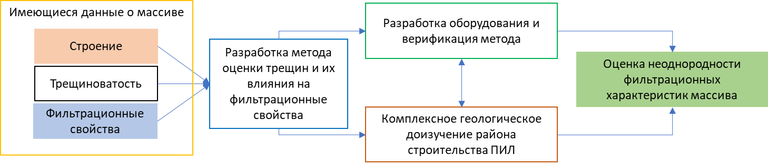
Рис. 1. Взаимосвязь этапов работ по отработке методики
В ходе дальнейших полевых работ на участке Енисейский будет завершена практическая отработка методик, позволяющая установить неоднородность фильтрационных свойств горных пород в зависимости от параметров трещинной сети, для последующего учета этих данных при выполнении оценок долговременной безопасности пункта глубинного захоронения. (рис. 1). В настоящее время выполняются работы по их верифицикации в ходе проведения опытно-фильтрационных работ с применением пакерных технологий [9].

ЛИТЕРАТУРА
- David T. Snow. Anisotropic Permeability of Fractured Media. Water Resources Research Vol. 5, no. 6. 1969.– p. 1273-1289.
- Song, X & Liu, Y & Jiang, X & Ding, Z & Xue, L. A novel approach to assessing the anisotropic permeability parameters of fractured media. IOP Conference Series: Materials Science and Engineering, 2019.
- Chen, M., Bai, M., Roegiers, J.-C. Permeability tensors of anisotropic fracture networks. Mathematical Geology. 31. 1999 – p 335-373.
- Teklu Hadgu, Satish Karra, Elena Kalinina, Nataliia Makedonska, Jeffrey D. Hyman, Katherine Klise, Hari S. Viswanathan, Yifeng Wang. A comparative study of discrete fracture network and equivalent continuum models for simulating flow and transport in the far field of a hypothetical nuclear waste repository in crystalline host rock. Journal of Hydrology 553. 2017 – p. 59–70.
- Ромм Е.С. Структурные модели порового пространства горных пород – Л.: Недра, 1985. – 240 с.
- Чернышев С.Н. Трещины горных пород. М.: Наука. 1983 – 241 с.
- Рац. М.В., Чернышев С.Н. Трещиноватость и свойства трещиноватых горных пород. М.: Недра. 1970 – 161 с.
- Гупало В.С., Казаков К.С., Минаев В.А. Определение фильтрационной анизотропии массива горных пород скважинными методами в целях обоснования долговременной безопасности глубинного захоронения РАО. Породо-, минерало- и рудообразование: достижения и перспективы исследований. Труды к 90-летию ИГЕМ РАН. [Электронный ресурс]. – Электрон. дан. – М.: ИГЕМ РАН, 2020. С.
- Тесля В. Г., Расторгуев А. В. Особенности планирования детального изучения гидродинамических и гидрохимических свойств участка «Енисейский» Нижнеканского массива // Радиоактивные отходы. 2020. № 4 (13). С. 58—70.

